PRIPREMA AKTIVNOG UČENJA I POUČAVANJA
Predmet: KEMIJA | Razred: VIII. | Br. sati izvedbe:  3 (53. – 54. – 55. sat) |  |  | Datum: | Učitelj/učiteljica:
Nastavna cjelina: KEMIJA UGLJIKOVIH SPOJEVA |  |  |  | Tema: Ugljikovodici
Koncepti kurikuluma kemije: |  |  | A. Tvari  B. Promjene i procesi  C. Energija  D. Prirodoznanstveni pristup
Odgojno-obrazovni ishodi
A.8.1. Primjenjuje kemijsko nazivlje i simboliku za opisivanje sastava tvari.
A.8.2. Povezuje građu tvari s njihovim svojstvima.
A.8.3. Kritički razmatra uporabu tvari i njihov utjecaj na okoliš i ljudsko zdravlje.
B.8.1. Primjenjuje kemijsko nazivlje i simboliku za opisivanje promjena.
B.8.2. Analizira vrste kemijskih reakcija.
C.8.1. Analizira izmjene energije pri fizikalnim i kemijskim promjenama na čestičnoj građi.
C.8.2. Procjenjuje učinkovitost i utjecaj različitih izvora energije na okoliš.
D.8.1. Povezuje rezultate i zaključke istraživanja s konceptualnim spoznajama.
D.8.3. Uočava zakonitosti uopćavanjem podataka prikazanih tekstom, crtežom, modelima, tablicama i grafovima.
Razrada ishoda (R.I.)
R.I.1. Kritički razmatra o eksploataciji ugljikovodika.
R.I.2. Iznosi stav o odobrenju eksploatacije ugljikovodika.
R.I.3. Definira ugljikovodike kao molekule građene od ugljika i vodika.
R.I.4. Razlikuje zasićene od nezasićenih ugljikovodika prema vrsti veze (jednostruka, dvostruka, trostruka).
R.I.5. Primjenjuje opće formule alkana, alkena i alkina na zadanim primjerima.
R.I.6. Razlikuje strukturne, sažete strukturne i molekulske formule ugljikovodika.
R.I.7. Piše strukturne, sažete strukturne i molekulske formule ugljikovodika.
R.I.8. Objašnjava pravila imenovanja alkana (metan, etan, propan, butan), alkena (eten, propen) i alkina (etin, propin).
R.I.9. Izvodi pokuse u okviru koncepata: Tvari, Promjene i procesi, Energija. Ispituje gorenje zemnog plina i svojstvo topljivosti alkana na primjeru parafina.
R.I.10. Primjenjuje pravila sigurnoga ponašanja prilikom rukovanja kemikalijama, posuđem i priborom.
R.I.11. Odgovaranje na pitanja koji zahtijevaju donošenje zaključaka koji kemijske reakcije čine smislenim za učenike.
R.I.12. Prikazuje podatke prikupljene pokusima i/ili radom na tekstu, novim tekstom, tablicama i grafovima.
R.I.13. Povezuje čestičnu građu molekule metana s fizikalnim i kemijskim svojstvima.
R.I.14. Analizira pretvorbu energije pri kemijskoj promjeni gorenja metana na čestičnoj razini.
R.I.15. Piše kemijsku jednadžbu potpunog i nepotpunog izgaranja ugljikovodika.
R.I.16. Interpretira kemijsku jednadžbu potpunog i nepotpunog izgaranja ugljikovodika.
R.I.17.Uspoređuje izvore energije na temelju njihove energetske učinkovitosti na primjerima smjese propan-butan i acetilena.
Odgojno-obrazovna očekivanja međupredmetnih tema
UKU A.3.1. 1.Upravljanje informacijama – učenik samostalno traži nove informacije iz različitih izvora, transformira ih u novo znanje i uspješno primjenjuje pri rješavanju problema.
UKU A.3.2. 2. Primjena strategija učenja i rješavanje problema – učenik se koristi različitim strategijama učenja i primjenjuje ih u ostvarivanju ciljeva učenja i rješavanju problema u svim područjima učenja uz povremeno praćenje učitelja.
UKU C.3.1. 1. Vrijednost učenja – učenik može objasniti vrijednost učenja za svoj život.
UKU B.3.4. 4. Samovrednovanje/samoprocjena – učenik samovrednuje proces učenja i svoje rezultate, procjenjuje ostvareni napredak te na temelju toga planira buduće učenje.
POD B.1.2. Planira i upravlja aktivnostima.
OSR A.3.4. Upravlja svojim obrazovnim i profesionalnim putem.
IKT A.3.2. Učenik se samostalno koristi raznim uređajima i programima.
Povezanost s nastavnim predmetima
HJ A.8.3. Učenik čita tekst, prosuđuje značenje teksta i povezuje ga sa stečenim znanjem i iskustvom.
HJ A.8.6. Učenik uspoređuje različite odnose među riječima te objašnjava njihovo značenje u različitim kontekstima.
MAT B.8.3. Rješava i primjenjuje linearnu jednadžbu. Raspravlja o rješenju s obzirom na postavljene uvjete.
PRI C.5.1. Učenik razlikuje najvažnije izvore i oblike energije i raspravlja o njihovu utjecaju na život na Zemlji.
PRI B.6.2. Učenik raspravlja o važnosti održavanja uravnoteženog stanja u prirodi i uzrocima njegova narušavanja. Razmatra važnost promišljenoga gospodarenja prirodnim dobrima
FIZ OŠ D.7.6. Povezuje rad s energijom tijela i analizira pretvorbe energije.
Važni pojmovi: ugljikovodici, zasićeni i nezasićeni ugljikovodici, alkani, sažeta strukturna formula, gorenje ugljikovodika, alkeni, eten, alkini, etin
Sredstva, pomagala i pribor: udžbenik, bilježnica, radna bilježnica, ploča, pametna ploča, kreda, računalo, projektor, tablet/mobitel, kemikalije, kutija za pokuse, kemijsko posuđe i pribor: P-4.12. (plamenik, žigice, stakleni lijevak, satno staklo, kapaljka, kratka staklena cjevčica, gumena cijev duljine oko 10 cm, drvena štipaljka, zemni (prirodni) plin, vapnena voda (Ca(OH)₂(aq))); P-4.13. (tri epruvete, stalak za epruvete, kapaljka, gumeni čepovi, parafinsko ulje, vodena otopina kalijeva permanganata (KMnO₄(aq)), benzin za čišćenje, voda)
Oblici rada: |  |  |  | Metode rada:
frontalni, grupni, u paru, individualni rad učenika |  |  |  | rad na tekst, razgovor, rasprava, prezentacija/izlaganje, vođenje bilježaka, razmjena misli u paru/grupi, rješavanje zadataka za vježbu i ponavljanje, izvođenje pokusa
Strategija učenja i poučavanja: |  |  |  | Tehnike aktivnog učenja i poučavanja:
- strategija čitanja, pisanja i pamćenja  - suradničko učenje  - strategija rješavanja problema  - traženje pomoći  - provjera odabranog rješenja  - učenje strukturiranim otkrivanjem |  |  |  | - oluja ideja, mentalna mapa, mreža diskusije
Oblici vrednovanja učeničkih postignuća
Formativno: | Vrednovanje za učenje: | - povratna informacija (razgovor, postavljanje pitanja)  - radni listići RL-1., RL-2. i RL-3.  - izlazna kartica 3-2-1  - DDS, Provjeri znanje: Ugljikovodici  - rješavanje zadataka za ponavljanje i vježbanje
Formativno: | Vrednovanje kao učenje: | - samostalno analizira riješene zadatke u radnoj bilježnici  - samovrednovanje radnih listića 1, 2 i 3

RAZRADA AKTIVNOSTI ZA OSTVARIVANJE DEFINIRANIH ISHODA
EVOKACIJA
Ishodi | Aktivnosti učenika | Izvori sadržaja
R.I.1.  R.I.2.  A.8.3.  C.8.2. | - čitanje uvodnog teksta o eksploataciji ugljikovodika u Jadranskom moru  - rasprava (olujom ideja) na uvodna pitanja o ekonomskim i prirodnim rizicima istraživanja i eksploatacije ugljikovodika, te zauzima stav o odobrenju eksploatacije ugljikovodika u Jadranskom moru  - motivirani učenik izlaže obrazloženja  - sukcesivni zapis umne mape s temom i podtemama na prijedlog učitelja | udž. str. 98.

RAZUMIJEVANJE ZNAČENJA
Ishodi | Aktivnosti učenika | Izvori sadržaja
R.I.3.  A.8.1.  R.I.4.  B.8.1.  R.I.5.  R.I.6.  R.I.8.  R.I.7.  B.8.1.  A.8.2.  R.I.16.  B.8.2.  R.I.9.  R.I.10.  R.I.11.  R.I.12.  D.8.1.  D.8.3.  R.I.13.  R.I.14.  C.8.1.  A.8.3.  C.8.2.  D.8.1.  D.8.2.  R.I.5.  R.I.8.  R.I.7.  R.I.7.  R.I.15.  R.I.17. | - čita tekst vođenim pitanjima:  Od kojih su kemijskih elemenata građene molekule ugljikovodika?  Kakvi mogu biti ugljikovodici prema vrsti veze među atomima ugljika?  - analizira tablicu 4.5. Podjela ugljikovodika i objašnjava razliku u vezi među atomima ugljika na primjerima etana, etena i etina  - uočava razlog kategorizacije ugljikovodika na zasićene i nezasićene  - piše i crta primjere.  - istražuje tekst o alkanima vođenim pitanjima:  Koje spojeve ugljikovodika nazivamo alkanima?  S koliko atoma vodika je povezan jedan atom ugljika, a s koliko dva atoma ugljika? Objasni razliku.  Koja je opća formula alkana?  Što označuje slovo n u molekulskoj formuli?  Odredi molekulsku formulu alkan koji ima 3 ugljikova atoma.  Zašto su alkani zasićeni ugljikovodici?  - objašnjava tvorbu imena alkana  - objašnjava značenje riječi penta, heksa i hepta  - analizira tablicu 4.6. i argumentira zašto se alkani u nizu razlikuju po skupini ‒CH₂‒  - rješava RL-1. Alkani  - samovrednovanje RL-1.  - piše i crta molekulske, strukturne i sažete strukturne formule prva četiri alkana u nizu.  - analizira tekst i tablicu 4.7. te izdvaja alkane koji su pri sobnoj temperaturi i normalnome tlaku u plinovitom stanju od onih u tekućem stanju  Odgovara na pitanje: Kako se mijenja vrelište alkana ovisno o broju ugljikovih atoma?  - istražuje tekst o metanu, izdvaja njegova svojstva, navodi njegova nalazišta u prirodi  - objašnjava razliku produktima pri izgaranju metana uz dovoljan i nedovoljan pristup zraku  - izvodi pokus RL-4.12. Gorenje zemnog plina u grupi (provesti pokus, opažati procese i promjene, predložiti i napisati rezultate/rješenja/zaključke pokusa)  - raspraviti rezultate pokusa u grupi  - usporediti rezultate s rješenjima pokusa RL-4.12.  - ispraviti pogreške po potrebi i/ili dopuniti  - izlaganje predstavnika grupe i komentiranje točnih rješenje  (po potrebi argumentira netočna rješenja)  - analizira čestični crtež izgaranja metana uz dovoljan pristup zraku (Pokus. 4.12.) i povezuje čestičnu građu molekule metana s fizikalnim i kemijskim svojstvima. Opiši pretvorbu energije izgaranjem metana.  - navodi reagens koji bi dokazali prisutnost nastanka ugljikova dioksida izgaranjem metana uz dovoljan pristup zraku  - istražuje tekst o ukapljenom plinu u plinskim bocama vođenim pitanjima:  Od čega se sastoji smjesa u plinskim bocama?  U kojem je agregacijskom stanju smjesa u plinskoj boci?  Navedi opasnosti po zdravlje i okoliš kod nekontroliranog istjecanja ukapljenom plina iz plinske boce.  Objasni uzročno posljedičnu vezu reaktivnosti alkana s njihovom zasićenosti.  Navedi primjer otapala u kojem bi otopili alkane.  - izvodi pokus RL-4.13. Ispitivanje svojstava alkana u grupi (provesti pokus, opažati procese i promjene, predložiti i napisati rezultate/rješenja/zaključke pokusa)  - raspraviti rezultate pokusa u grupi  - usporediti rezultate s rješenjima pokusa RL-4.13.  - ispraviti pogreške po potrebi i/ili dopuniti  - izlaganje predstavnika grupe i komentiranje točnih rješenje  (po potrebi argumentira netočna rješenja)  - istražuje tekst o alkenima i alkinima vođenim pitanjima:  Koje spojeve ugljikovodika nazivamo alkenima, a koje alkinima?  Po čemu se alkeni i alkini razlikuju od alkana?  Objasni uzročno posljedičnu vezu nezasićenosti alkena i alkina.  Koja je opća formula alkena?  Koja je opća formula alkina?  Odredi molekulsku formulu alken i alkina koji ima 2 ugljikova atoma.  Kako se tvore imena alkena i imena alkina? Objasni na primjeru.  Navedi prva dva alkena i alkina.  - piše i crta molekulske, strukturne i sažete strukturne formule prva dva alkena i alkina u nizu  - analizira tekst i tablicu 4.8. te objašnjava zašto ne postoje ugljikovodici meten i metin  - odgovara na pitanje: Zašto su alkeni i alkini reaktivniji od alkana?  - rješava RL-2. Alkeni i RL-3. Alkini  - samovrednovanje RL-2. i RL-3.  - navodi svojstva i topljivost u vodi etena i etina  - piše uravnotežene kemijske jednadžbe gorenja etena i etina uz dovoljno kisika  - odgovara na pitanje: Koji su produkti izgaranja ugljikovodika uz dovoljno i nedovoljno kisika?  - uspoređuje energetsku učinkovitost acetilena sa smjesom propan-butan  - objašnjava katalitičko hidrogeniranje  - sukcesivni zapis plana ploče  - zadužuje izradu međupredmetne teme prema vlastitom području interesa ili odabire od ponuđenih:  Zdrava prehrana  Eksploatacija ugljikovodika u Jadranskom moru  Alkohol kao pogonsko gorivo  Zašto nutricionisti preporučuju jesti sveže voće i povrće?  Biljke kao izvori bjelančevina | udž. str. 98.  udž. str. 99.  udž. str. 100.  RL-1. u prilogu  udž. str. 100.  udž. str. 100.  udž. str. 101.  DDS, RL-4.12.  udž. str. 101.  udž. str. 102.  udž. str. 102.  DDS, RL-4.13.  udž. str. 103.  udž. str. 103. ‒ 104.  RL-2. i RL-3. u prilogu  udž. str. 104.

REFLEKSIJA
Ishodi | Aktivnosti učenika | Izvori sadržaja
Svi | - pisanje izlazne kartice 3-2-1  - DDS, Provjeri znanje: Ugljikovodici  - rješavanje zadataka u radnoj bilježnici | DDS udž. str. 98.  RB, Z-4.39. – 4.55.
Domaća zadaća: | UDŽ, str. 105., Z-1. – 15.  RB, str. 51. – 55., zadatci koje nisu stigli riješiti tijekom nastave
Prijedlog rada za učenike s posebnim potrebama
Učenici s teškoćama: | - Ovisno o teškoći prilagodba sadržaja, vremena, strategija pristupa, stupnja pomoći, metoda poučavanja i učenja, stupnja sudjelovanja, krajnja očekivanja, razina znanja, metoda vrednovanja.  - Radni listić (Digitalni priručnik na e-sferi).  - RB, Z-4.39. i 4.46. uz pomoć i podršku učitelja/učiteljice ili vršnjaka
Daroviti učenici: | Istražiti homologni niza alkana, alkena i alkina do 10 ugljikovih atoma. Prezentirati rezultate istraživanja na način prema vlastitom izboru.

PRILOZI
Prijedlog pitanja za provjeru razine postignuća
I. razina

1. Što su ugljikovodici?
2. Napiši opću formulu alkana.
3. Navedi prva četiri člana niza alkana.
4. Za koju se skupinu razlikuju dva susjedna alkana u nizu?
5. Prikaži molekulsku, strukturnu i sažetu strukturnu formulu metana.
6. Navedi fizikalna svojstva alkana.
7. Napiši opću formulu alkena i opću formulu alkina.
8. Objasni pravila imenovanja alkena i alkina.
9. Imenuj prva dva člana niza alkena i alkina.
10. Napiši molekulsku, strukturnu i sažetu strukturnu formulu etena i etina.
11. Napiši molekulsku, strukturnu i sažetu strukturnu propina.

II. razina

1. a) Prikaži molekulskim formulama niz alkana od metana do butana.
b) Prikaži strukturnom formulom propan.
2. Imenuj prikazane spojeve.
a) b) c)

3. a) Prikaži strukturnu, sažetu strukturnu i molekulsku formulu pentana.
b) Koliki je ukupan broj valentnih crtica u molekuli tog spoja?
4. a) Kemijskom jednadžbom prikaži reakciju potpunog gorenja etana.
b) Imenuj produkte reakcije.
5. Napiši jednadžbe kemijske reakcije:
a) potpune oksidacije metana
b) nepotpune oksidacije metana.
Imenuj produkte u obje reakcije.
6. a) Ako dva atoma ugljika povežemo sa dvije valentne crtice, a preostale veze ugljika zasitimo atomima vodika, koji ćemo ugljikovodik dobiti?
b) Navedi njegovu uporabu.
7. a) Ako dva atoma ugljika povežemo sa tri valentne crtice, a preostale veze ugljika zasitimo atomima vodika, koji ćemo ugljikovodik dobiti?
b) Navedi njegovu uporabu.

III. razina

1. a) Koji ćemo alkan dobiti ako butanu oduzmemo jednu skupinu –CH₂−?
b) Prikaži taj alkan molekulskom, strukturnom i sažetom strukturnom formulom.
c) U kojem je agregacijskom stanju taj alkan pri sobnoj temperaturi?
2. Vrelište lančastih ugljikovodika ovisi o duljini ugljikovodičnog lanca.
a) Koji od navedenih ugljikovodika ima najviše vrelište: propan, etan, butan, metan?
b) Napiši njegovu molekulsku formulu i nacrtaj njegovu strukturnu formulu.
c) Koliki je broj valentnih crtica između istovrsnih atoma?
3. Marko je ispitivao topljivost parafina sljedećim pokusom. U epruvetu A s otapalom X i epruvetu B s otapalom Y dodao je parafinsko ulje. U epruveti A se parafinsko ulje otopilo, a u epruveti B nije.
a) U kojoj epruveti je benzin, a u kojoj voda?
b) Koja je razlika između ta dva otapala?
c) Zašto se parafinsko ulje otopilo u epruveti A, a nije u epruveti B?
d) Kakve su vrste smjesa vode i parafinskog ulja, a kakva benzina i parafinskog ulja?
4. Ana je u epruvetu A, koju je Marko pripremio u prethodnom zadatku dodala otopinu kalijeva permanganat pri čemu taj reagens nije promjenio boju. Objasni zašto nije došlo do promjene boje reagensa.
5. Molekulska formula jednog lančastog ugljikovodika je C₃H₆.
a) Napiši njegovu sažetu strukturnu formulu.
b) Kojoj skupini ugljikovodika pripada taj spoj?
6. a) Napiši ime, molekulsku i strukturnu formulu prvog alkena u nizu nerazgranatih alkena s jednom dvostrukom vezom.
b) Prikaži kemijskom jednadžbom gorenje tog spoja uz nedovoljan pristup zraka (kisika).
7. Lančasti nezasićeni ugljikovodik s trostrukom vezom ima molekulsku formulu C₃H₄.
a) Napiši njegovu sažetu strukturnu formulu.
b) Prikaži kemijskom jednadžbom gorenje tog spoja uz dovoljan pristup zraka (kisika).

Predviđene zabilješke učenika nakon izvođenja pokusa 4.12. Gorenje zemnog plina:
2. Lijevak se orosi, a ponekad se na njemu uoči i pojava čađe. Bistra vapnena voda na satnom staklu pobijeli (nastane talog).
3. Kondenzirana voda u lijevku dokazuje nastajanje vode, a zamućena vapnena voda nastajanje ugljikova dioksida.
CH₄(g) + 2 O₂(g) → 2 H₂O(l) + CO₂(g)
Ca(OH)₂(aq) + CO₂(g) → CaCO₃(s) + H₂O(l)

Predviđene zabilješke učenika nakon izvođenja pokusa 4.13. Ispitivanje svojstava alkana:
3. a) Parafinsko ulje ne miješa se s vodom.
b) Parafinsko ulje otapa se u benzinu.
c) Smjesa je vode i parafinskog ulja heterogena, a benzina i parafinskog ulja homogena smjesa. Voda je anorganska tvar, parafinsko ulje i benzin jesu organske tvari.
4. a) Žute boje i mirisa koji podsjeća na naftu.
b) Ljubičaste boje.
5. a) Boja se nije promijenila.
b) Vodena otopina kalijeva permanganata ima veću gustoću jer parafinsko ulje pliva na njezinoj površini.
c) Postojani.

Početni plan učeničkog zapisa
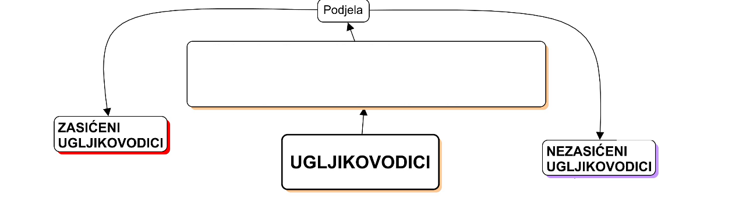

Očekivani plan učeničkog zapisa
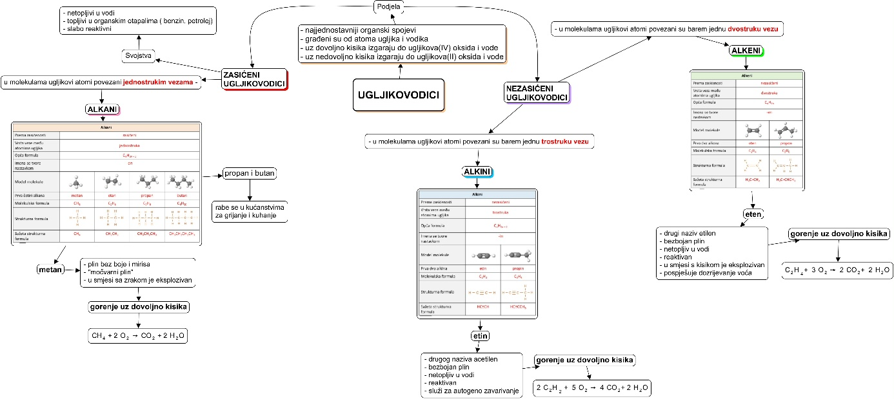

Izlazna kartica 3-2-1
Aktivnost 3-2-1:
Dragi učenici procijenite svoje znanje nakon sata na temu: Ugljikovodici
I. Tri informacije koje mislim da znam:
1.

2.

3.

II. Dvije informacije koje su mi nejasne/ne znam ih:
1.

2.

III. Jednu informaciju u koju sam potpuno siguran/na:
1.

RL-1. Alkani
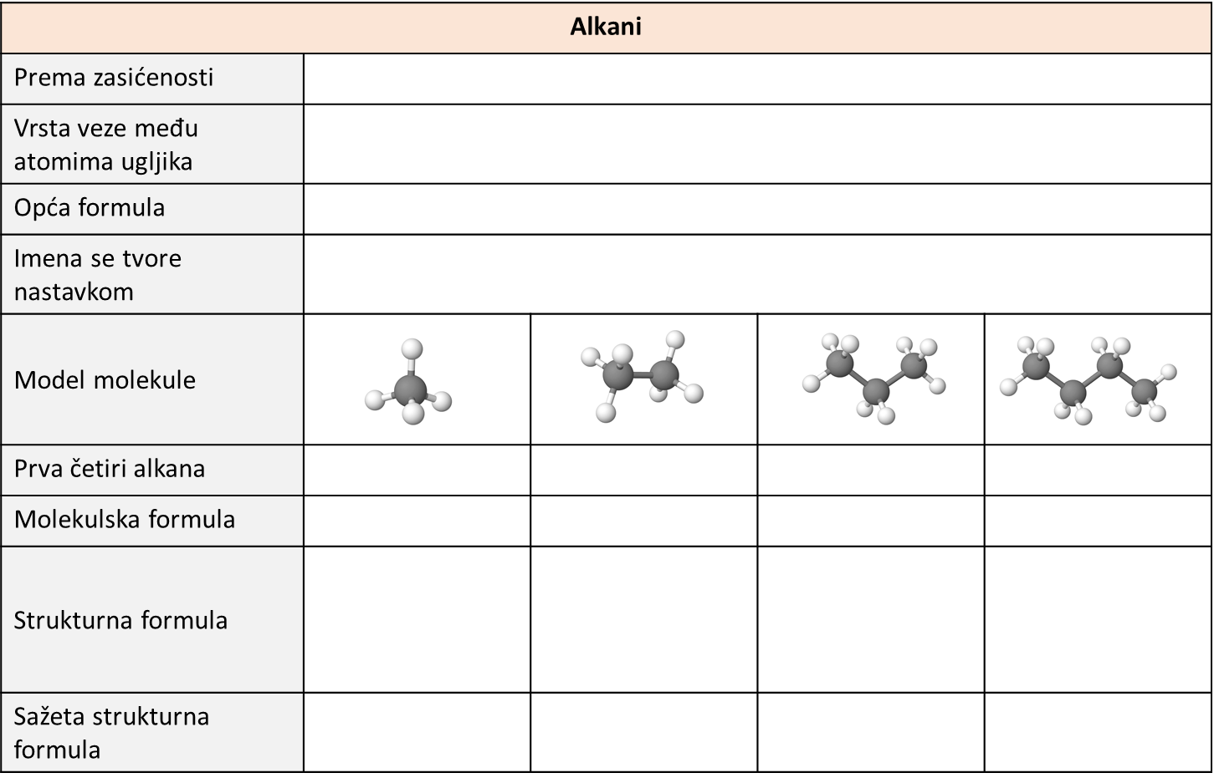

----------------------------------------------------------------------------------------------------------------------------

RL-2. Alkeni
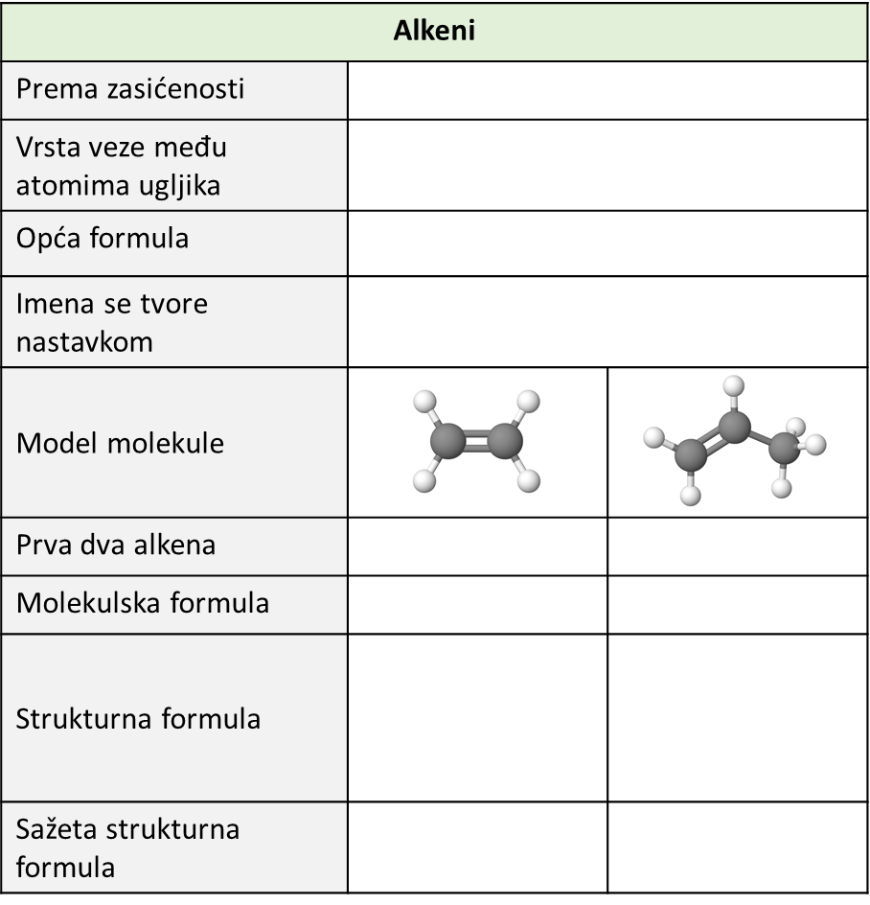
RL-3. Alkini
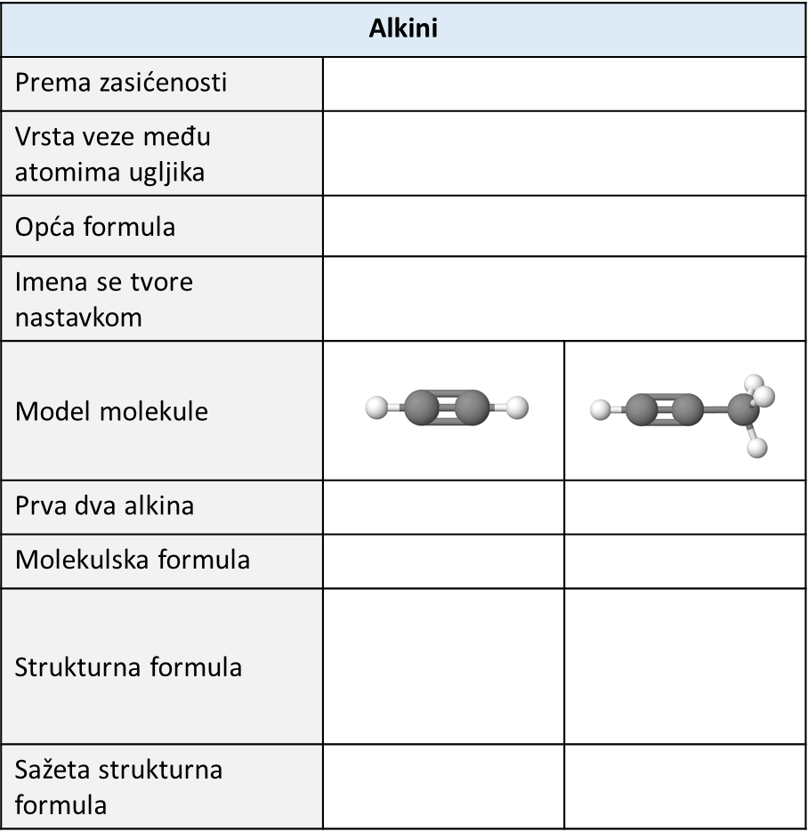
Rješenja radnih listića RL-1., RL-2. i RL-3.
